协作图实验报告

BanGDream音乐游戏

8002117275 王瑞华

8002117279 熊志聪

实验目标

根据小组讨论结果，活动图，时序图，来完成协作图的绘制。

实验时间

11-10 2019

实验说明

协作图(Collaboration Diagram /Communication Diagram，也叫合作图)是一种交互图（interaction diagram），强调的是发送和接收消息的对象之间的组织结构。一个协作图显示了一系列的对象和在这些对象之间的联系以及对象间发送和接收的消息。对象通常是命名或匿名的类的实例，也可以代表其他事物的实例，例如协作、组件和节点。使用协作图来说明系统的动态情况。协作图使描述复杂的程序逻辑或多个平行事务变得容易。

使用协作图，对实现完成BanG Dream游戏中各种功能需求，各元素之间的相互交流协作关系进行了简易清晰的说明。

实验工具/平台

IBM Rational Rose / Windows 10

实验步骤

小组针对项目中关键技术点进行讨论 ->根据上一部的活动图，时序图，对项目各个元素之间的相互交流协作关系进行总结整理->使用Rose绘制协作图->讨论侦错，进行进一步完善。

实现结果

**协作图 截图**

**用例图层次结构**

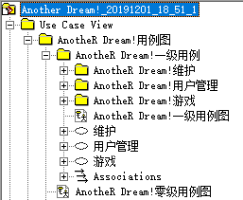

**序列图:**

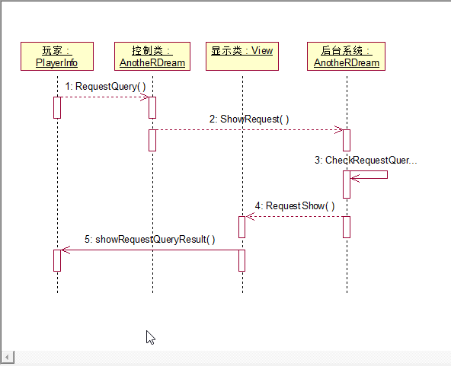

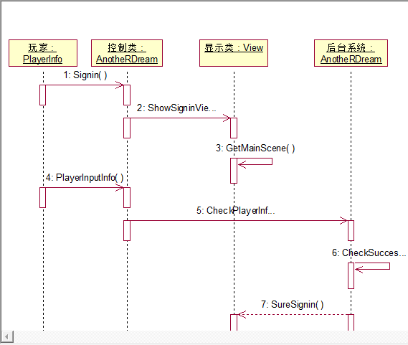

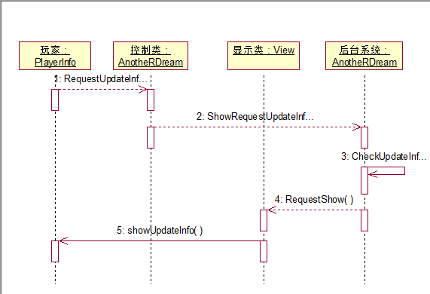

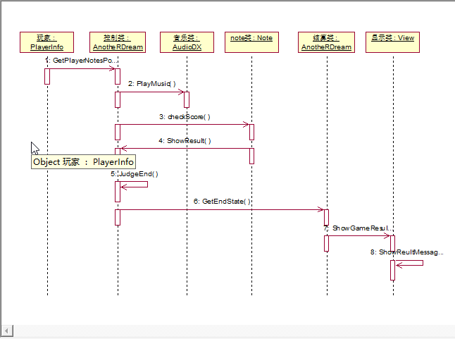

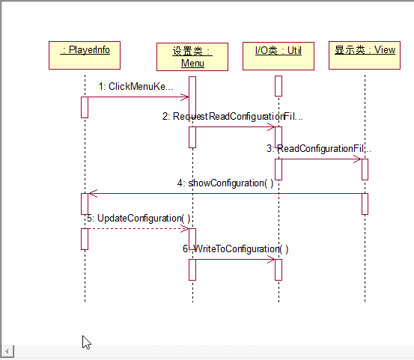

总结

通过协作图的制作，对项目程序运行时各个程序的相互联系进行了直观简洁的说明，对UML协作图和项目设计的相关技术和细节有了进一步的了解和学习。对团队合作完成项目有了更好的了解。

时序图

本部分是根据项目中需求进行视图的绘制,还要考虑的就是和类图中的类进行一一对应,不然进行check model就会出现问题,就是类图和序列图进行对应.所以说各个图之间不是单独存在的,是存在着相互关联的.基本上一个用例就可以对应一个.绘制时序图首要就是要清楚其中有哪些要素,在绘制的过程中,要考虑哪些在这个时序图的绘制需要,在那个中不需要,清楚各个要素的作用也是必须的,对象,消息在绘制的过程是必须的,而生命线是随着消息的传递而变化的,清楚这个需要是怎样实现的就能很好的进行类对象之间的消息传递.